附件4：
培训报名系统操作指南

一、报名步骤
1、注册用户
请通过以下两种方式之一进入报名系统：
（1）https://et.sseinfo.com/ssenewtrain/
（2）登录上交所网站http://www.sse.com.cn，点击首页导航栏“服务”— “培训服务”，在网页右侧位置点击“培训报名”。
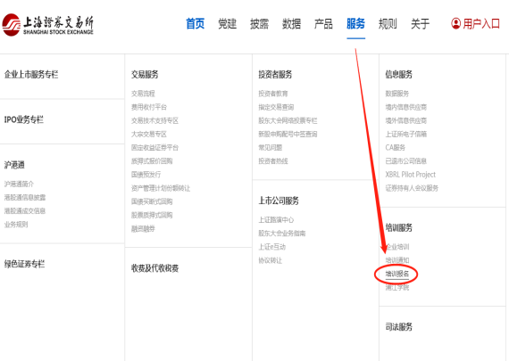

（3）进入报名系统，在网页右上角位置点击“普通用户登录”。
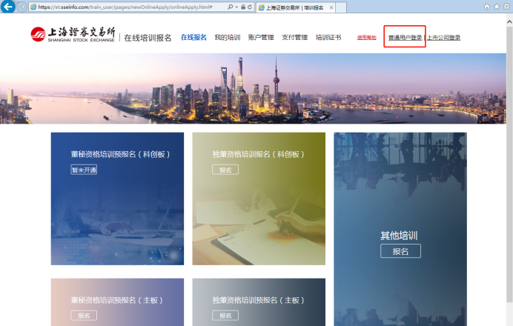
（4）新用户请点击“立即注册”，按页面提示完成注册后，转入培训报名系统。
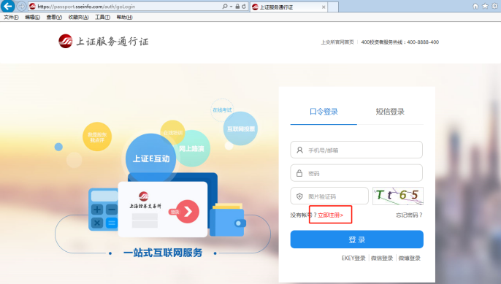
（5）已注册用户可直接输入用户名（手机号或邮箱）及密码登陆报名系统。如遗忘密码，可通过短信登录方式输入手机号并获取验证码后登陆报名系统。
（6）进入报名系统后，请点击页面上方“账户管理”选项，选择页面左侧 “注册信息管理”填写相应账户信息，选择单位类型为会员或其他。特别提醒：请务必正确选择单位类型，若错误选择，可能导致无法正常报名。
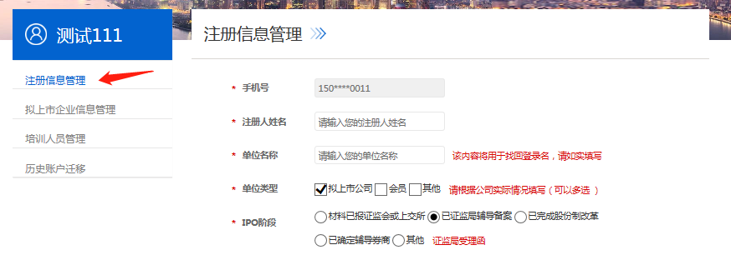

2、学员信息录入
在报名系统中点击页面上方“账户管理”选项，选择页面左侧“培训人员管理”，点击“添加”，根据要求填写完成并保存。一个注册账户中可以新建多名培训人员。在录入信息的过程中请务必仔细检查人员信息处“姓名”与“证件号码”的准确性。
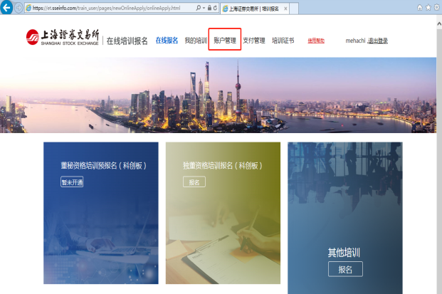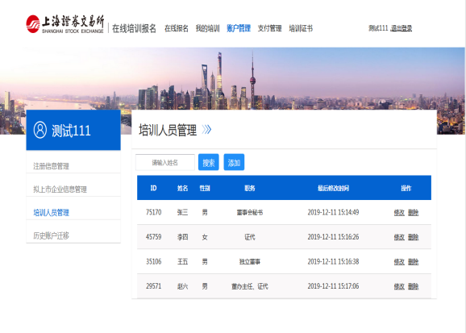

3、报名申请
（1）登录报名系统点击页面上侧“在线报名”，选择页面右侧“其他培训”， 点击当期报名的培训班。
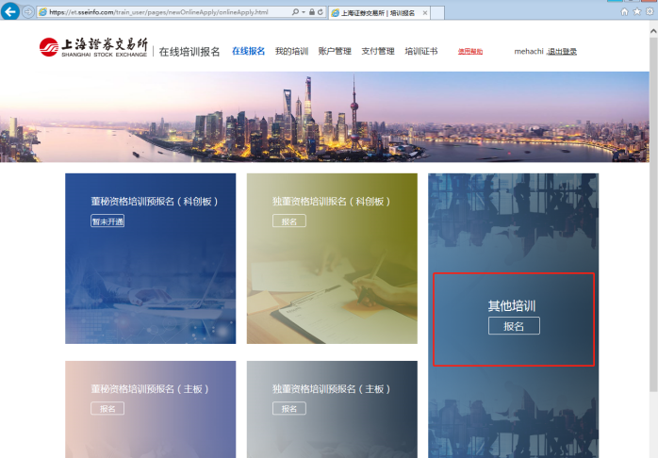
（2）在弹出页面下拉菜单中选择报名学员，将相关信息填写完整并确认后，开始上传文件，高级班需要上传两个附件，为推荐函与初级班合格证，请分别把文件上传至对应位置，不要颠倒，不要遗漏。点击确定后报名流程结束（如暂无已添加学员，请点击“新增报名培训人员”并填写相关信息以完成报名）。特别提醒：为确保在线培训顺利开展，请参加培训人员务必在培训报名系统内正确填写本人手机号码。
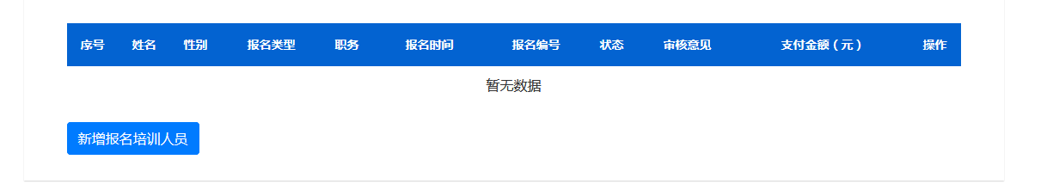
（3）“待审核”状态下，报名人员可以修改报名信息和取消报名。
（4）如遗漏推上传荐函或初级班合格证或两份文件的格式内容不正确将会被审核不通过。

4、报名与审核
报名提交后的2-4个工作日内，报名系统将对报名资格和信息完整性进行审核。审核通过后，报名“待审核”状态变更为“审核通过”，同时系统向学员发送确认短信。

二、注意事项
1、本次培训班报名名额为100人。
2、未通过培训报名系统审核人员，无法参加培训，敬请谅解。
3、培训开始前请确认好自身时间规划与行程，如无法全程参加培训，请勿报名。
4、 技术支持电话: 报名过程中出现的网页网络问题，请拨打021-68795500 。

